ENCUESTA DE SATISFACCIÓN E IMPORTANCIA DEL SERVICIO

En una escala del 1 al 5, donde 1 es nada satisfecho y 5 es totalmente satisfecho, por favor califique su nivel de satisfacción:

- ¿Qué tan satisfecho estás con la disponibilidad y respuesta brindada en el punto de información de la institución?

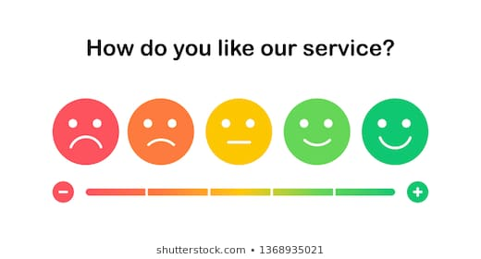
Totalmente Satisfecho
Nada Satisfecho
1 | 2 | 3 | 4 | 5

- ¿Qué tan satisfecho estás con la facilidad de acceso, espacio físico y áreas señaladas en las instalaciones de la Institución?

Totalmente Satisfecho
Nada Satisfecho
1 | 2 | 3 | 4 | 5

- ¿Qué tan satisfecho estás con la utilización de equipos informáticos, formularios e insumos para brindarle servicio?

Totalmente Satisfecho
Nada Satisfecho
1 | 2 | 3 | 4 | 5

- ¿Qué tan satisfecho estás con los requisitos que solicita la Institución para obtener el servicio?

Totalmente Satisfecho
Nada Satisfecho
1 | 2 | 3 | 4 | 5

- ¿Qué tan satisfecho estás con el tiempo que te lleva obtener el servicio?

Totalmente Satisfecho
Nada Satisfecho
1 | 2 | 3 | 4 | 5

- ¿Qué tan satisfecho estás con la cortesía, capacidad profesional y calidez en la atención de los servidores públicos?

Totalmente Satisfecho
Nada Satisfecho
1 | 2 | 3 | 4 | 5

- ¿Qué tan satisfecho estás con la facilidad para obtener información y/o acceder al servicio de manera telefónica y/o virtual?

Totalmente Satisfecho
Nada Satisfecho
1 | 2 | 3 | 4 | 5

- ¿Qué tan satisfecho estás con la facilidad para encontrar este servicio en internet?

Totalmente Satisfecho
Nada Satisfecho
1 | 2 | 3 | 4 | 5

- ¿Qué tan satisfecho estás con la facilidad de navegación dentro esta página web?

Totalmente Satisfecho
Nada Satisfecho
1 | 2 | 3 | 4 | 5

- ¿Qué tan satisfecho estás con los pasos que realizaste para obtener este servicio?

Totalmente Satisfecho
Nada Satisfecho
1 | 2 | 3 | 4 | 5

- ¿Qué tan satisfecho estás con la asistencia al usuario que presta este servicio?

Totalmente Satisfecho
Nada Satisfecho
1 | 2 | 3 | 4 | 5

- ¿Qué tan satisfecho estás con que éste servicio se preste de manera virtual?

Totalmente Satisfecho
Nada Satisfecho
1 | 2 | 3 | 4 | 5

Por favor déjanos tus comentarios y/o sugerencias que nos ayuden a mejorar nuestro servicio:

